济宁市兖州区人力资源和社会保障局 2023年政府信息公开工作年度报告

本报告由济宁市兖州区人力资源和社会保障局按照《中华人民共和国政府信息公开条例》（以下简称《条例》）和《中华人民共和国政府信息公开工作年度报告格式》（国办公开办函〔2021〕30号）要求编制。
本报告内容包括总体情况、主动公开政府信息情况、收到和处理政府信息公开申请情况、政府信息公开行政复议和行政诉讼情况、存在的主要问题及改进情况、其他需要报告的事项等六部分内容。
本报告所列数据的统计期限自2023年1月1日起至2023年12月31日止。本报告电子版可在“中国·兖州”政府门户网站（www.yanzhou.gov.cn）查阅或下载。如对本报告有疑问，请与济宁市兖州区人力资源和社会保障局联系（地址：济宁市兖州区扬州南路2号为民服务中心9楼，联系电话：0537-3413213）。
一、总体情况
2023年，济宁市兖州区人力资源和社会保障局坚持以习近平新时代中国特色社会主义思想为指导，全面贯彻党的二十大精神，认真落实上级关于政务公开工作的决策部署，严格执行《中华人民共和国政府信息公开条例》，坚持以人民为中心深化政务公开，以公开促落实、强监管、聚民心，更好助力稳就业保民生，推动人力资源社会保障事业高质量发展。
（一）加大信息主动公开力度
2023年共主动公开政府信息402条，其中部门动态6条；财政预算决算信息7条；价格与收费信息10条；社会保障信息15条；稳岗就业信息213条；公告公示信息68条；行政权力运行公开信息33条；重点领域信息19条；其他信息31条。

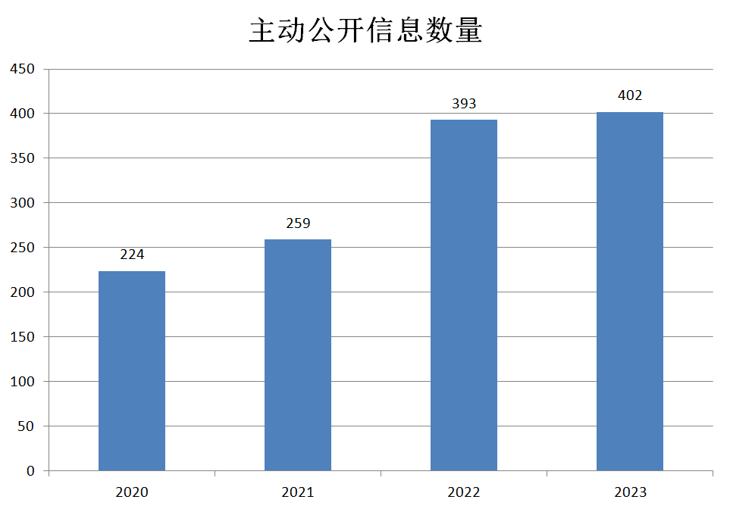

（二）提升依申请公开规范化水平
2023年共接到政府信息公开申请2件，均严格按照《政府信息公开条例》等有关规定进行办理和答复；政府信息公开申请数量与去年持平。本年度没有向政府信息公开申请人收取费用的情况。本年度未发生因政府信息公开被行政复议、提起行政诉讼情况。
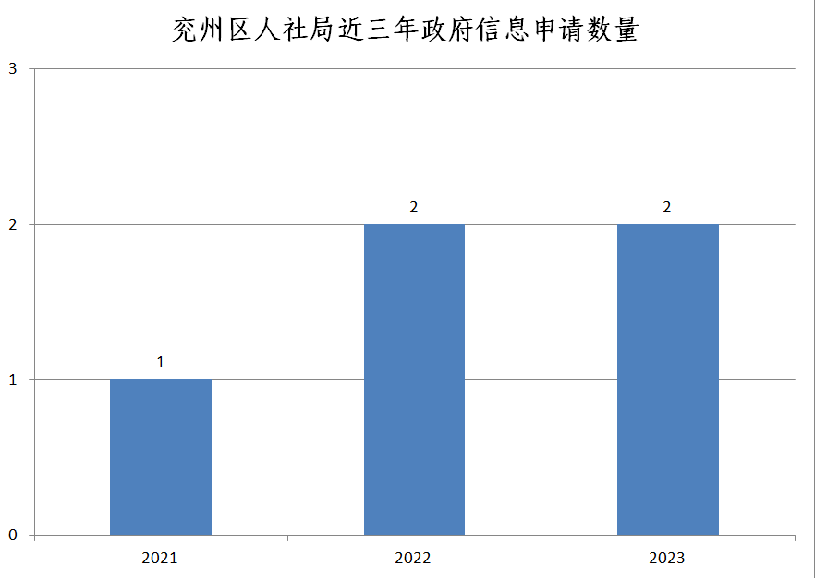

（三）规范政府信息管理
一是健全工作机制。成立由局主要负责人任组长、局分管领导任副组长的政府信息公开工作领导小组，形成了主要领导亲自抓，分管领导具体抓，一级抓一级、层层抓落实的组织领导机制。二是规范政府信息发布程序和渠道，层层把关，对主动公开信息进行严格审核，确保信息发布权威、及时、准确、安全。
（四）完善政府信息公开平台建设
一是依托政府门户网站及时发布主动公开的政府信息，不断提升信息公开集中度，丰富信息公开内容，充分发挥政府网站作为政府信息公开第一平台的作用。二是充分运用“兖州人社”微信公众号，第一时间准确发布权威声音，宣传人社政策，营造良好的舆论氛围。
（五）健全监督保障机制
一是细化安排部署。将本年度政府信息公开重点工作进行细化分解，突出重点任务，抓好统筹谋划。二是完善工作机制。建立逐级审批机制，严格审核把关，确保公开信息的权威性、实效性和可追溯性。三是深化业务培训。积极组织参加全省政务公开业务培训会，推动政务公开工作不断深化细化优化。
二、主动公开政府信息情况
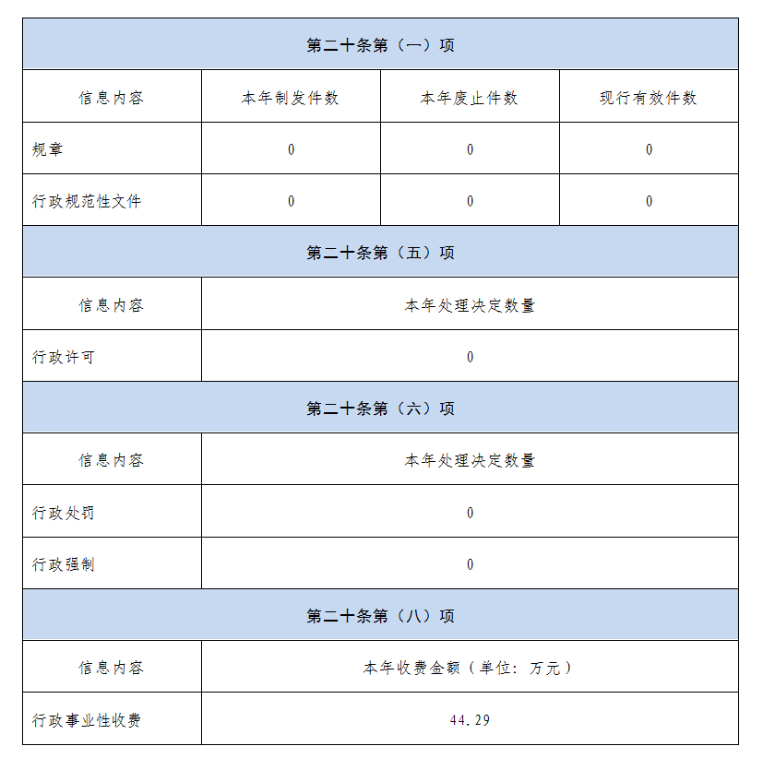

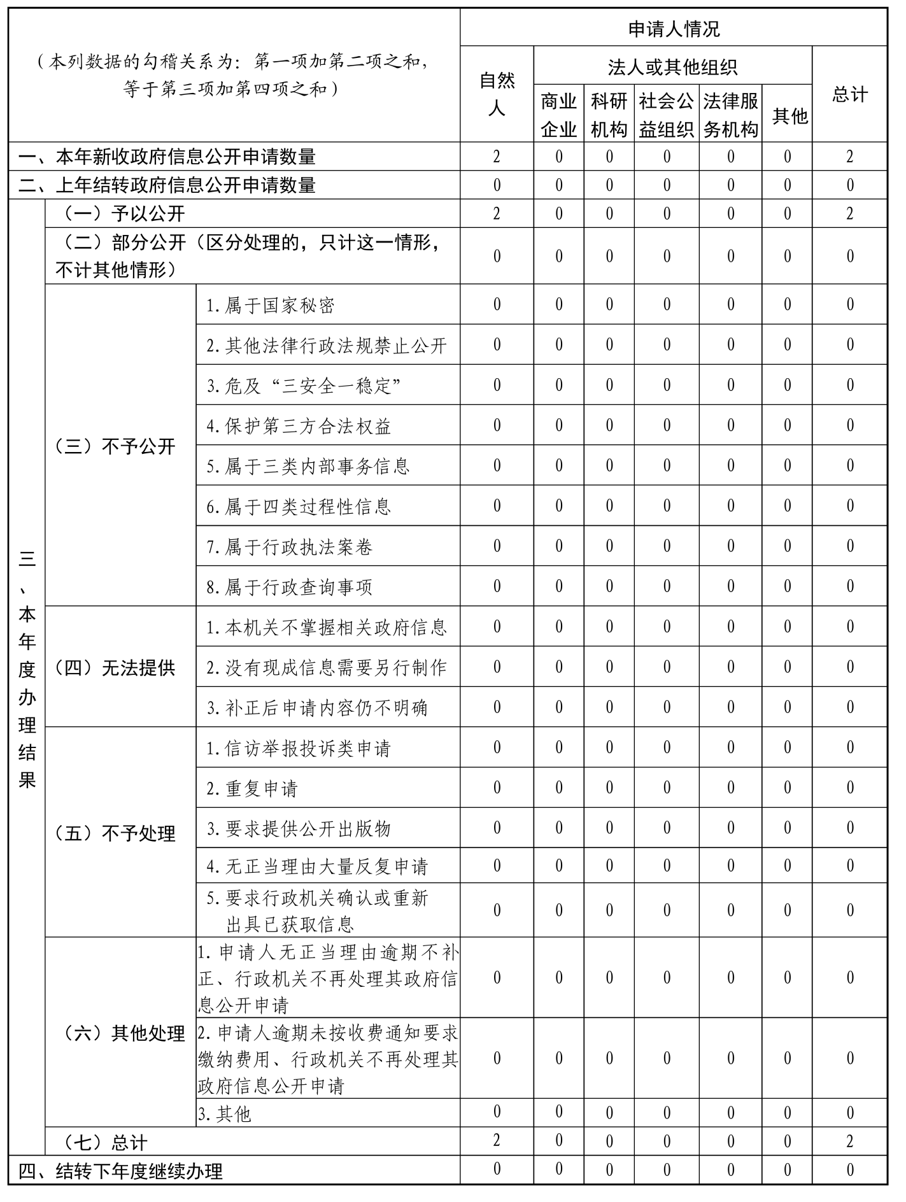
三、收到和处理政府信息公开申请情况

四、政府信息公开行政复议、行政诉讼情况
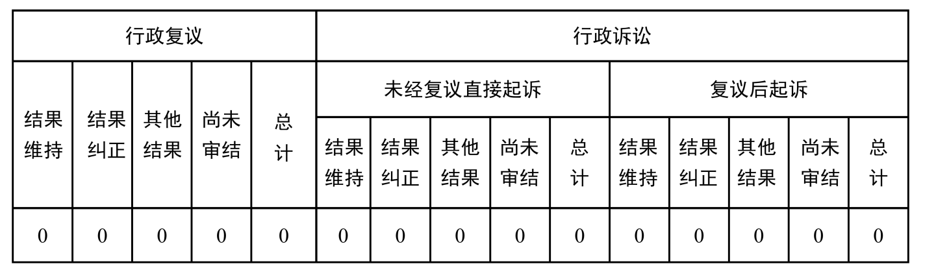

五、存在的主要问题及改进情况
2023年，济宁市兖州区人力资源和社会保障局政务公开工作取得了一定成效，但对照新时代政务公开新要求和人民群众对政府公开的需求，仍存在一些不足。一是政策解读内容的规范性有待提高，政策解读形式有待丰富；二是信息公开的业务能力水平有待进一步提高，公开内容需进一步规范。
2024年，济宁市兖州区人力资源和社会保障局将坚持以习近平新时代中国特色社会主义思想为指导，深入学习宣传贯彻党的二十大精神，贯彻落实上级关于政务公开工作的重大决策部署，准确把握政务公开工作面临的新形势新任务新要求，坚持守正创新，进一步增强工作的主动性、创造性。一是加强政策类信息发布的规范性管理，丰富政策信息解读的内容和形式，提高政策解读的规范性和准确性；二是加强业务培训，进一步提高工作人员的思想认识和工作技能。
六、其他需要报告的事项
（一）依据《政府信息公开信息处理费管理办法》收取信息处理费的情况：本年度未收取信息处理费。
（二）本行政机关落实上级年度政务公开工作要点情况：聚焦就业创业、社会保障、人事人才、劳动关系等重点领域的信息公开力度，全面强化信息公开广度和深度，推行行政决策、执行、管理、服务和结果全过程公开的发布机制，以高标准政府信息公开工作助推高质量人社发展。
（三）本行政机关人大代表建议和政协提案办理结果公开情况：2023年兖州区人力资源和社会保障局收到5件政协提案、2件人大建议，已全部办结。高度重视建议提案工作，及时与代表、委员沟通、协调，确保建议、提案顺利办结，并推动解决实际问题。
（四）本行政机关年度政务公开工作创新情况：
一是搭平台，构建基层政务公开网。以区级人社服务大厅、镇街人社服务窗口、村（社区）服务驿站为抓手，搭建三级基层人社服务平台，打通服务群众的“最后一公里”。开展“三站合一”（就业创业服务驿站、公岗之家服务驿站、零工服务驿站）人社基层服务平台建设，分门别类提供信息发布、政策咨询、业务代办、实操培训等服务，切实为方便群众获得规范、透明、高效、便捷的信息公开服务。
二是拓渠道，丰富线上公开方式。充分利用兖州政府网、兖州人社、兖州就业微信公众号和网上综合柜员，“一对一”服务、“点对点”推送，实时发布惠民利企信息。打造“就业兖州‘职’等你来”直播带岗招聘品牌，开发“兖州区零工之家”小程序，实时动态更新用工信息。
三是优服务，强化信息公开质量。加强信息公开人员培训，拓展主动公开深度和广度，加快依申请公开速度和质量，优化服务流程，深化人社业务打包办，开展人社信息化便民服务创新提升行动，推广“政策找人”“静默认证”等人社服务新模式，打造群众满意的人社服务。
（五）本行政机关政府信息公开工作年度报告数据统计需要说明的事项：无。
（六）本行政机关认为需要报告的其他事项：无。
（七）其他有关文件专门要求通过政府信息公开工作年度报告予以报告的事项：《济宁市兖州区人力资源和社会保障局 济宁市兖州区财政局 济宁市兖州区乡村振兴局关于印发〈济宁市兖州区城乡公益性岗位开发管理实施细则〉的通知》（兖人社字〔2022〕6 号）文件有效期至2023年12月31日，现已失效。

